**Zobrazování oblých ploch**

**Stupeň plochy** je počet bodů, ve kterých přímka plochu protíná.

Plocha 2. stupně je **kvadrika**.

Kvadriky:

* **regulární**: kulová ploch, elipsoid, hyperboloid, paraboloid,
* **singulární**: válcová a kuželová plocha.

Plocha 1. stupně je rovina.

**Tečna plochy** je přímka, která má dva splývající body společné. Je tečnou některé povrchové křivky plochy.

**Tečná rovina plochy** je určena dvojicí různoběžných tečen. Tečná rovina se dotýká plochy v bodě $T$.

**Normála plochy** je kolmice k tečné rovině plochy v bodě dotyku.

**Válcová ploch a v projekcích**

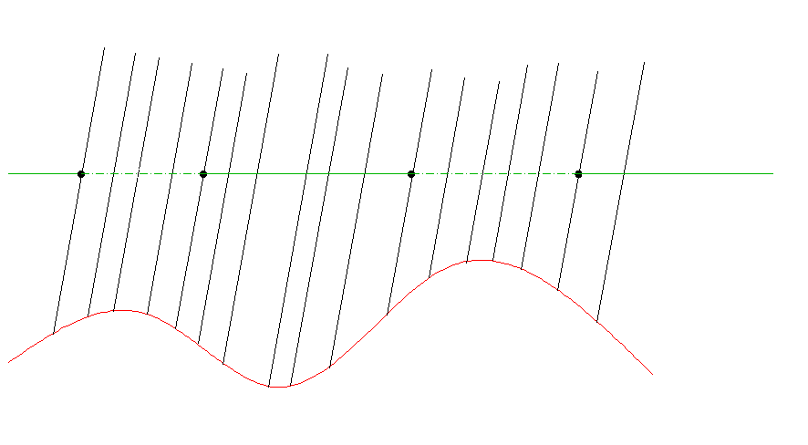

Je-li řídící křivka kružnice, jedná se o kruhovou válcovou plochu.

Kruhovou válcovou plochu dělíme na:

* rotační válcová plocha,
* kruhová kosá válcová plocha – nerotační.

Rovnoběžným průmětem kruhové válcové plochy je buď kružnice, elipsa nebo rovinný pás. Tečné roviny válcové plochy rovnoběžné s promítacími přímkami se dotýkají plochy podél přímek, které tvoří tzv. **skutečný obrys válcové plochy**. Jejich průmět je **zdánlivý obrys**. Průmět válcové plochy můžeme určit, známe-li průmět jedné povrchové kružnice a jedné povrchové přímky. Je-li průmětem povrchové přímky bod, pak průmětem válcové plochy je průmět její povrchové kružnice. Je-li průmětem povrchové přímky přímka, může být průmětem povrchové kružnice úsečka nebo kružnice nebo elipsa. V prvém případě zdánlivý obrys plochy tvoří styčné přímky, ve zbývajících případech tečny vedené k průmětu kružnice rovnoběžné s průmětem povrchové přímky.

**Rovnoběžným průmětem kruhového válce** je konvexní část roviny, kterou pokryje průmět kruhu válce, posouvá-li se jeho střed po průmětu středné. Průmět válce lze stanovit z průmětu středné a jedné povrchové kružnice.

Rozlišujeme:

* **Skutečný obrys**, který tvoří množina všech bodů válce, které leží na tečnách nebo styčných přímkách válce, které patří směru promítání.
* **Zdánlivý obrys** je hranice jeho průmětu.

Rovnoběžný průmět válce:

Obrysové strany válce leží v tečných promítacích rovinách. Jejich dotykové body na průmětech podstav jsou krajní body průměrů sdružených ke středné.

Obr.



* Pravoúhlý průmět kosého válce
* Kosoúhlý průmět rotačního válce
* Kosoúhlý průmět kosého válce

Není to pravoúhlý průmět rotačního válce!

U pravoúhlého průmětu rotačního válce je středná (osa válce) kolmá na osu elipsy.

